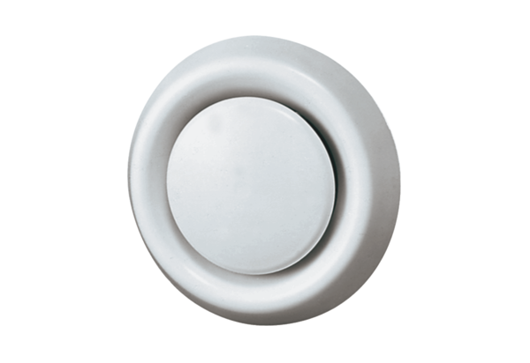Disk-ventil, plastika TK 12Jedinica za pakiranje: 1 komAsortiman: C
Broj artikla: 0151.0198Proizvođač: MAICO

